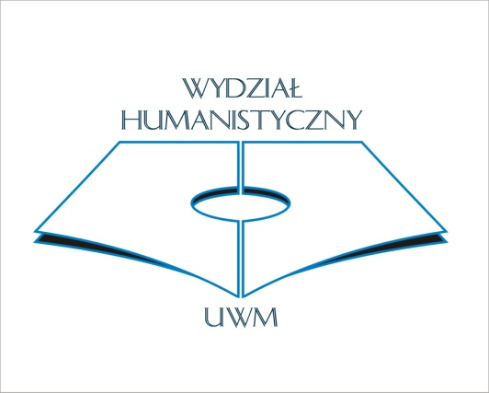
RADA SAMORZĄDU DOKTORANTÓW
STUDENCKIE KOŁO PRZEKŁADU
WYDZIAŁ HUMANISTYCZNY
Uniwersytetu Warmińsko-Mazurskiego w Olsztynie
ul. Kurta Obitza 1, 10-725 Olsztyn
tel. 89 524 63 07, e-mail: dziekan1.human@uwm.edu.pl

I Interdyscyplinarna Konferencja Doktorantów
i Młodych Naukowców

„Rozważna i/czy romantyczna –
kobiecość na przestrzeni wieków”
5–6 czerwca 2017 r.

FORMULARZ ZGŁOSZENIOWY

1. | Imię i nazwisko
2. | Instytucja naukowa
3. | Opiekun naukowy/promotor
4. | Dane kontaktowe (telefon, e-mail)
5. | Proponowany tytuł referatu
6. | Potrzeba wystawienia faktury  (jeżeli istnieje taka potrzeba, prosimy  o podanie danych do faktury) | - tak  - nie
7. | Uczestnictwo w obiadach podczas konferencji | - oba dni  - tylko pierwszy dzień  - tylko drugi dzień
8. | Czy wyraża Pani/Pan chęć uczestnictwa w kolacji pierwszego  dnia konferencji? | - tak  - nie
9. | Rodzaj posiłku | - mięsny  - wegetariański

ABSTRAKT (maksymalnie 2000 znaków)

